ACTIVITES DU VENDREDI 1 ER MAI 2020

VOUS TROUVEREZ CI-DESSOUS LES ACTIVITES PAR TRANCHE D’AGE.
- POUR ACCEDER AUX ACTIVITES CLIQUEZ SUR LES LIENS
(EXEMPLE : https://youtu.be/Yt0wuk_bOXI)
- SINON COPIEZ-LE ET COLLEZ-LE DANS LA BARRE URL DE VOTRE GOOGLE
ACTIVITES 3-6 ANS :

ACTIVITE sportive et détente :

La gymnastique du chat - Les astuces de Tiloulou
https://www.youtube.com/watch?v=F7tCtpYL9IU

Le massage de la neige - Les astuce de Tiloulou
https://www.youtube.com/watch?v=8KTNm0w2XYs&feature=youtu.be

- ACTIVITE MANUELLE :

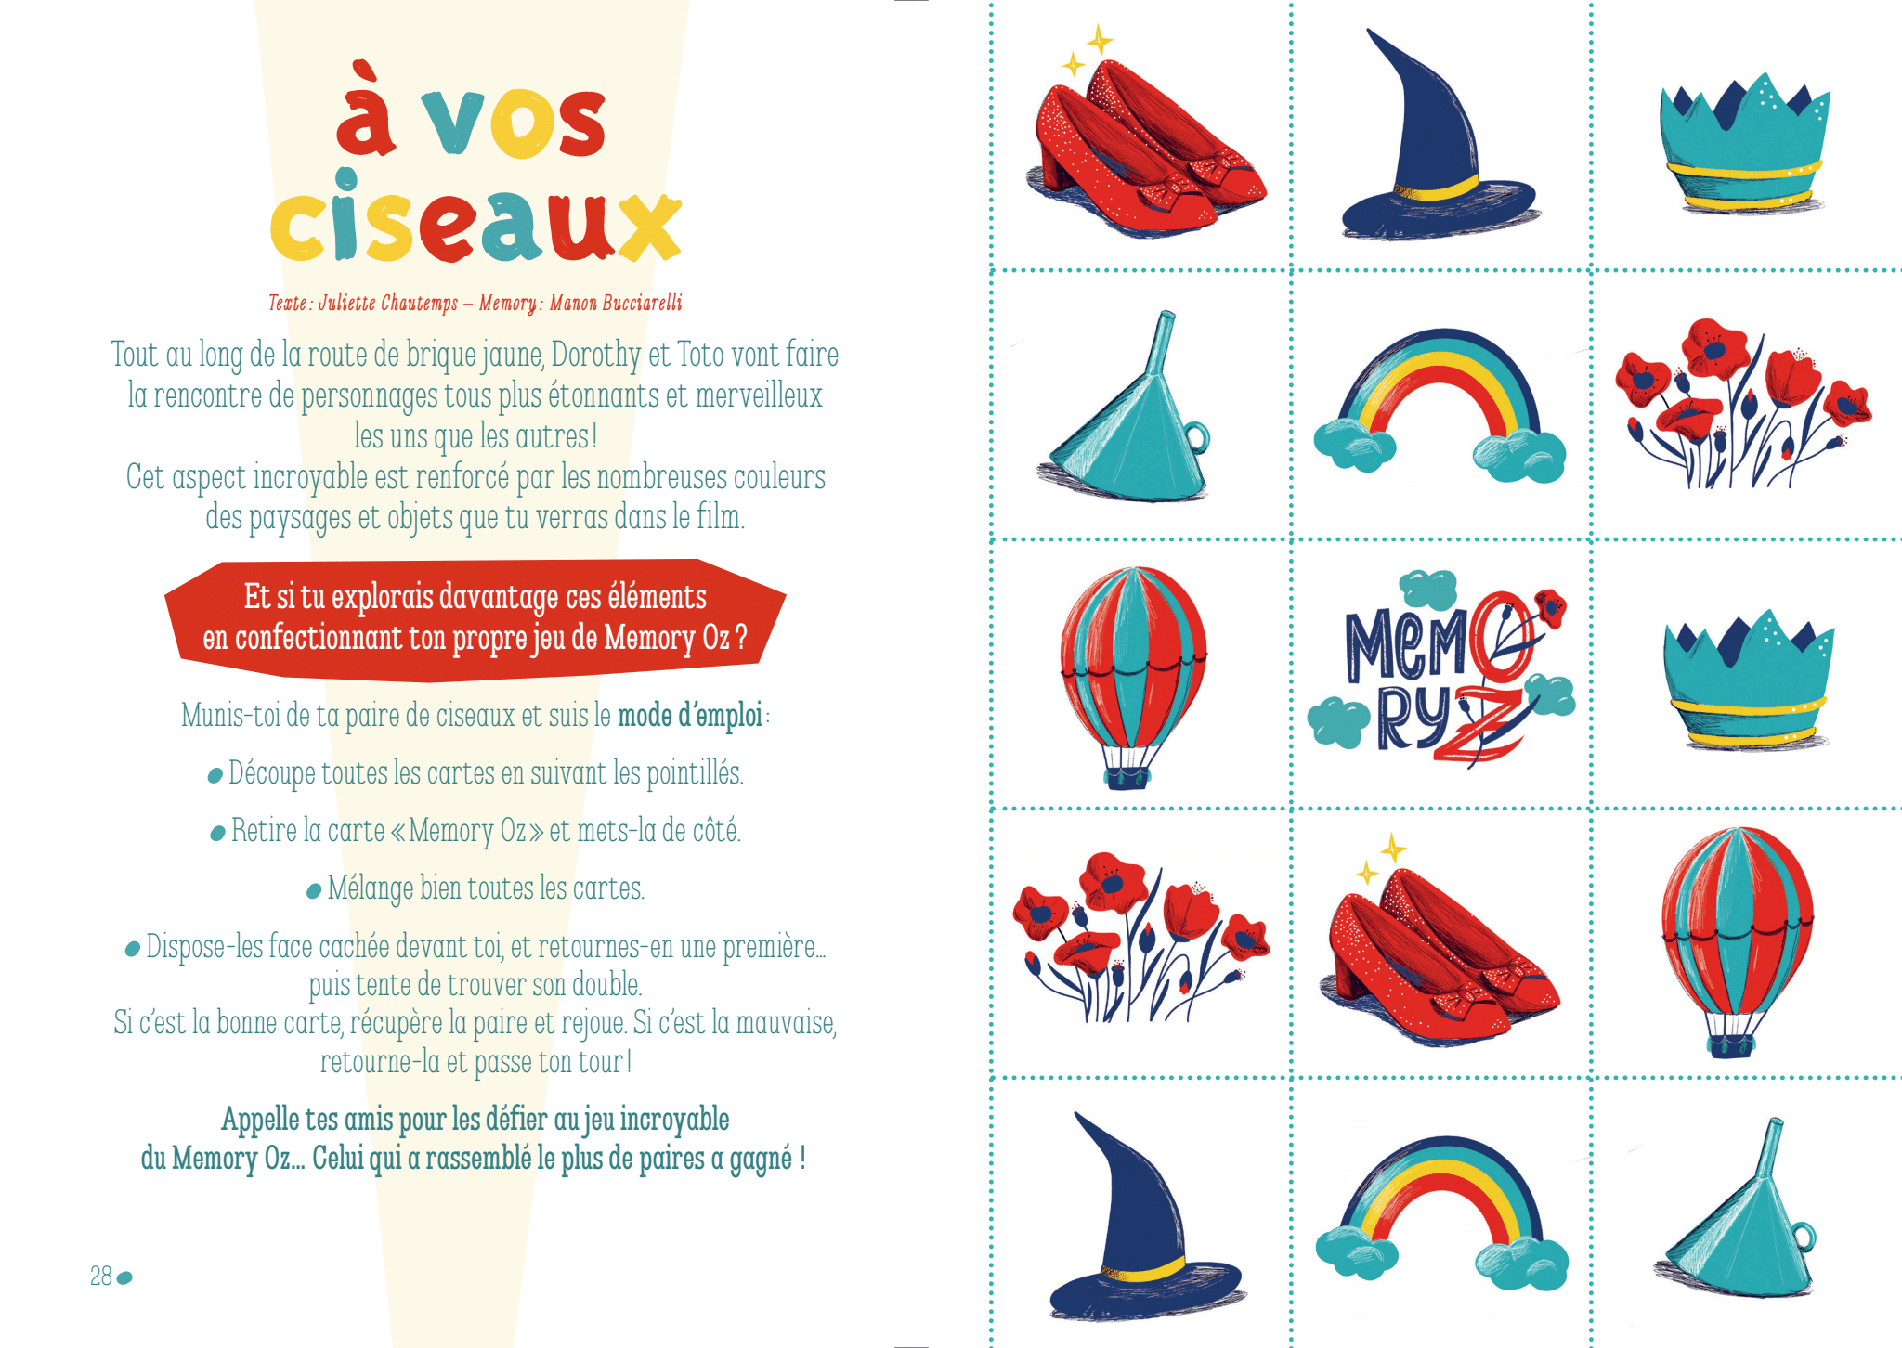
- ACTIVITE PEDAGOGIQUE : l’éveil des saveurs
https://www.youtube.com/watch?v=BoPkU1WvYkU&feature=youtu.be

- HISTOIRE : Contes et légendes Le canari merveilleux
https://www.iletaitunehistoire.com/genres/contes-et-legendes/lire/biblidcon_004#histoire

- ACTIVITE CULTURELLE : Le portail de courts métrages permet de visionner gratuitement 250 films dans le cadre de la famille. Un classement par âges, genres, thèmes et mots-clés permet de mieux choisir les films.
https://www.films-pour-enfants.com/tous-les-films-pour-enfants.html

- COLORIAGE :

ACTIVITES 7-11 ANS :

- COLORIAGE :

- ACTIVITE MANUELLE :
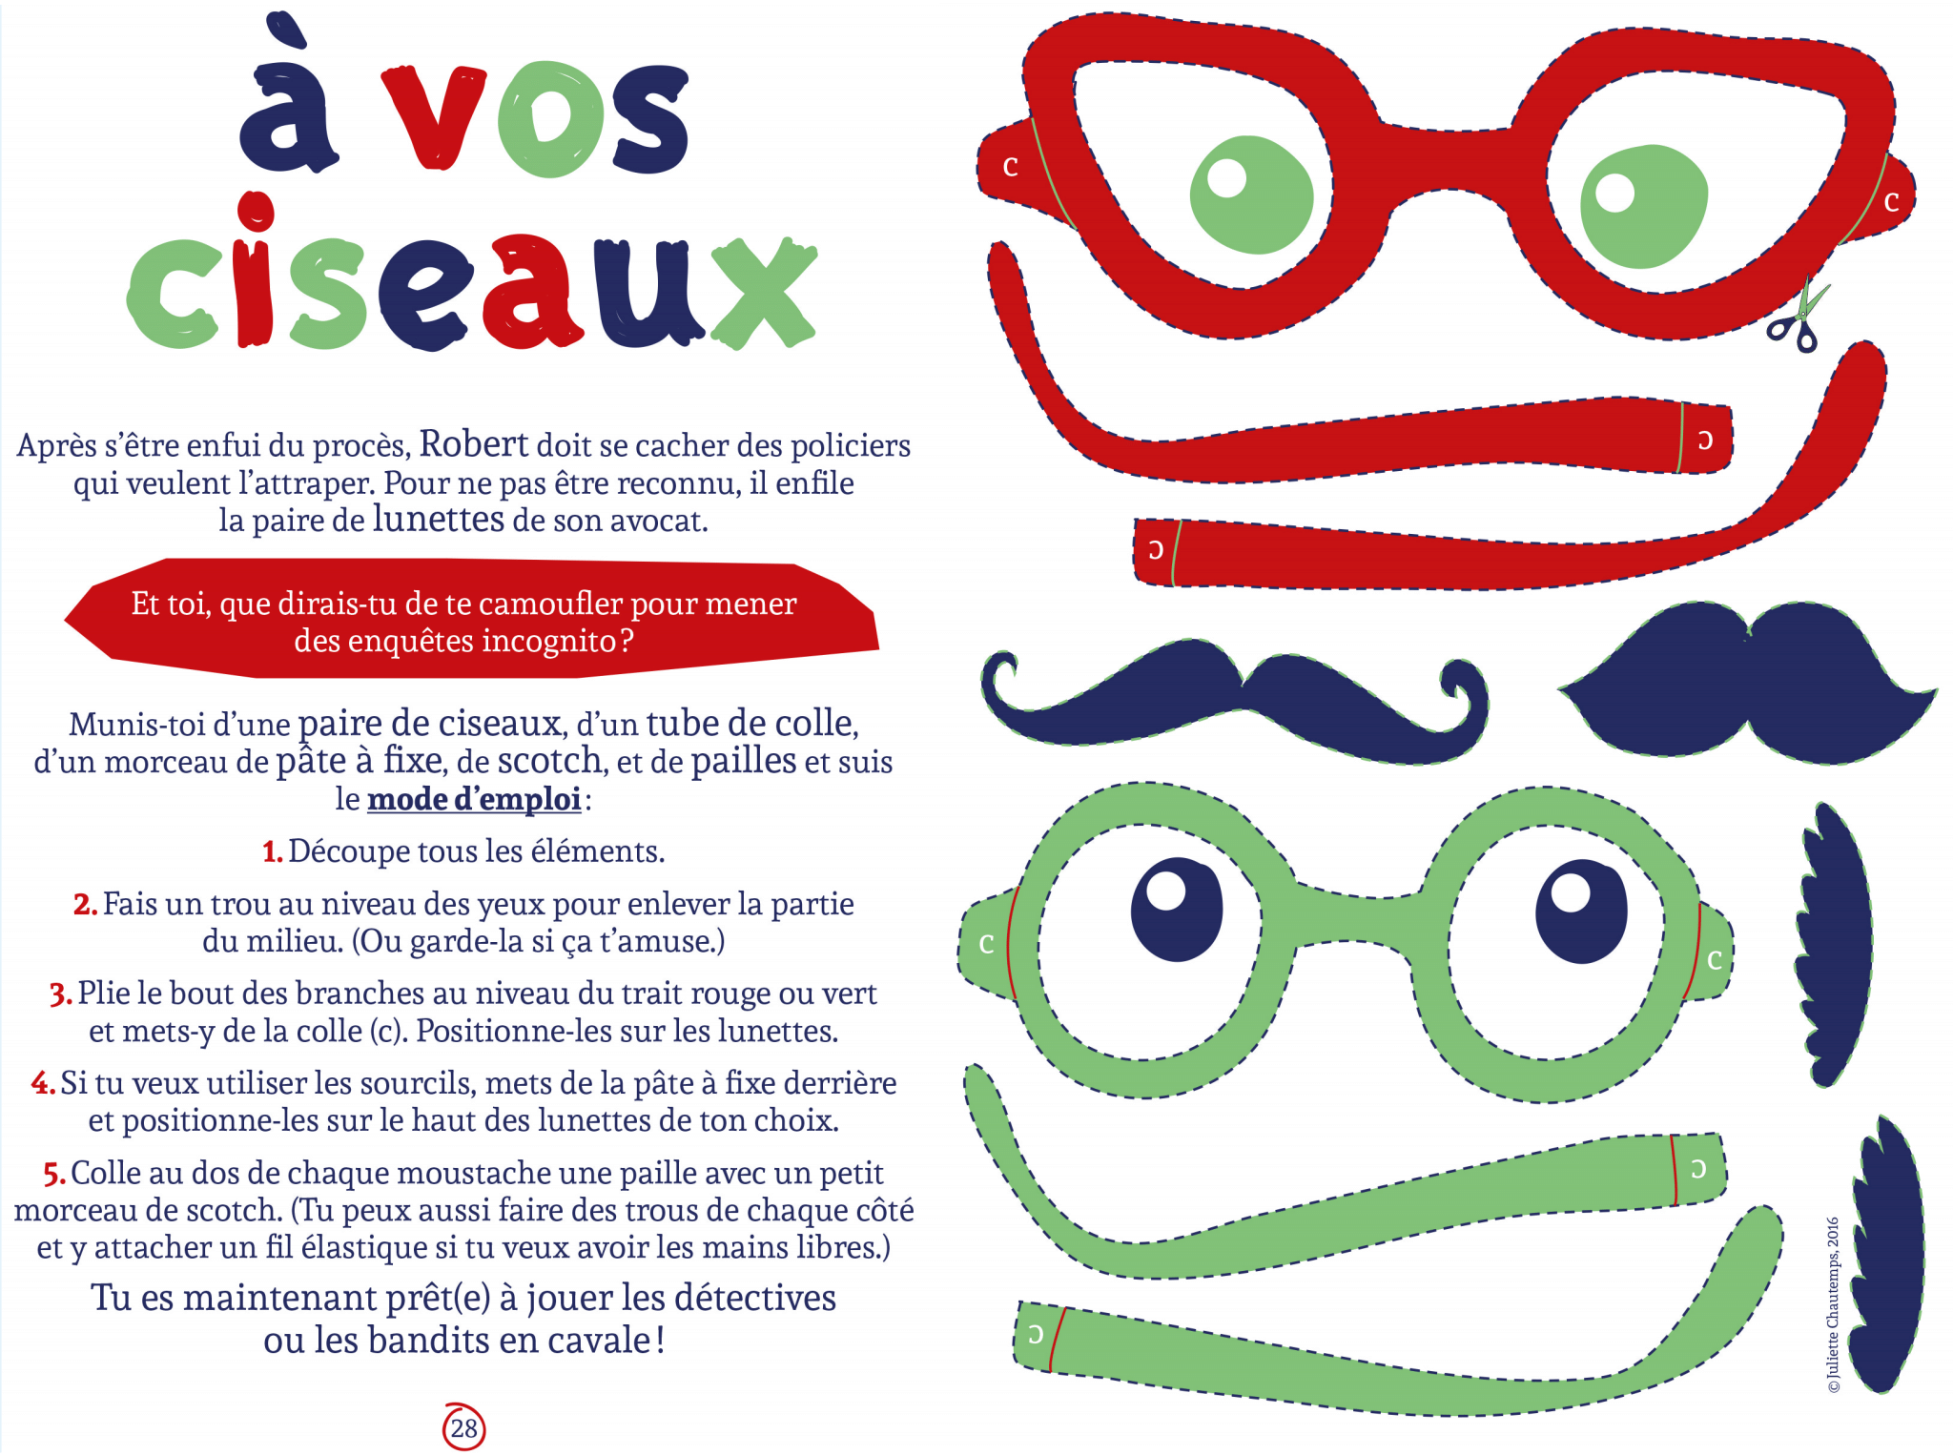

- HISTOIRE : Contes et légendes Aventures dangereuses
https://www.iletaitunehistoire.com/genres/contes-et-legendes/lire/biblidcon_010#histoire

- ACTIVITE PEDAGOGIQUE : un jeu « la course au recyclage »
https://www.clubciteo.com/wp-content/uploads/Jeu-La-Course-Au-Recyclage.pdf

- ACTIVITE CULTURELLE : Philéas et Autobule
" Pour aider les enfants et leurs parents ou enseignant·es à passer le cap du confinement, mais surtout à réfléchir ensemble à la situation qu’ils vivent malgré eux, Philéas et Autobule leur proposent, plusieurs fois par semaine, des jeux philo, des dessins à colorier, des histoires à se raconter…"
https://www.phileasetautobule.be/la-revue/a-la-maison/?fbclid=IwAR3hH6l0iPb_LYUFPlM9_6Lo6CBxgUD3ODzK2uIXU-g09O-seDXIyQApzJo

ACTIVITE SPORTIVE : yoga parents/ enfants
https://www.youtube.com/watch?v=QPb7NMOnJ0M

ACTIVITES PRE-ADOS ET ADOS:
- MA VIE D’ADO : « TOUT CE QUI M’ENERVE »
https://blog.okapi.fr/blablaclub/tout-ce-et-ceux-qui-menervent-2-7918.html
- UNE ACTIVITE SPORTIVE : un cours de hip hop
https://www.facebook.com/udproviders/

- ACTIVITE CULTURELLE : MUSIQUE DE GRAND CORPS MALADE
https://www.youtube.com/watch?v=4UX6Wsr8GMU

- Un site :
Webzine qui s'adresse aux 10-15 ans pour les aider à décrypter l’autre, comprendre le monde et les guider dans leurs choix culturels.
https://lemondedesados.fr/

- UN JEU : La Morale de l'Histoire
Editeur : Arte
Public cible : Jeune à partir de 12 ans
Type de ressource : Jeu en ligne
Description : " Vous vous lancez dans une aventure d'apparence triviale, qui va rapidement prendre un tour inattendu – et exiger que vous tranchiez plusieurs dilemmes."
- https://morale.arte.tv/

